竞争性磋商采购文件

项目编号：
项目名称：德阳安装技师学院车辆识别系统建设项目

采 购 人：德阳安装技师学院

2020年11月

目 录

第一章 磋商采购邀请 3

第二章 供应商应当提供的资格证明材料 4

第三章 采购项目技术和商务要求 5

第四章 响应文件格式 8

第五章 评分标准………………………………12

第一章 磋商采购邀请
德阳安装技师学院对车辆识别系统建设项目以竞争性磋商方式进行采购，兹邀请符合本次磋商采购要求的供应商参加磋商。
- 项目编号：
- 项目名称：车辆识别系统建设项目
三、供应商应具备的资格条件：
1.在中国境内注册并具有独立法人资格；
2.提供法定代表人身份证明及授权书；
3.具有履行合同所必须相关资质（供应商企业资质、生产厂家资质或代理资格）；
四、磋商文件发售的时间、地点：
磋商文件自2020年11月6日至2020年11月9日（上午09:00-11:30，下午14:30- 17:00北京时间，法定节假日除外）在德阳安装技师学院沱江西路555号综合楼518办公室领取。
五、供应商递交磋商文件的截止时间、磋商时间：2020年11月13日
六、磋商文件必须在磋商截止时间前送达德阳安装技师学院沱江西路555号综合楼518办公室。逾期送达或密封和标注不符合磋商文件规定的磋商文件恕不接收。(不接受邮寄)。
七、联系方式
采购人：德阳安装技师学院
联 系 人：闫老师
联系电话：13548266527
地 址：四川省德阳市沱江西路555号（南校门）

第二章 供应商应当提供的资格证明材料
供应商参加本次磋商应当提供以下证明材料用作资格性审查，未通过审查作无效磋商响应文件处理。
提供：1.“三证合一”营业执照副本；（复印件）
2.提供法定代表人身份证明及授权书；（原件）
3.具有履行合同所必须相关资质（供应商企业资质、生产厂家资质或代理资格）；（提供相关资质）

第三章 采购项目技术和商务要求

为了保证学院正常教学秩序和内部交通安全，减少设备设施损坏，降低维修成本，拟安装一套车辆识别系统。
- 基本需求
1、车辆识别：安装于南校门东侧， 双杆一进一出，满足车牌号自动识别，内置名单车辆自动放行，临时车辆缴费或手动操作放行。使用栅栏自动道闸，具有显示、记录功能（包括内置车辆车牌号、有效期，临时车辆入场时长、缴费金额等）、具有语音功能、收费统计功能、数据存储、传输、查询功能、停电遥控、手动开启功能。要求性能稳定、自动识别率高、自动启动速度快，每分钟最低通行车辆10辆以上，避免车辆拥堵。
2.监控接入：将进入车辆监控信息接入学院（海康）监控中心服务器，保存车辆出入监控视频信息。
- 功能要求（最低要求）
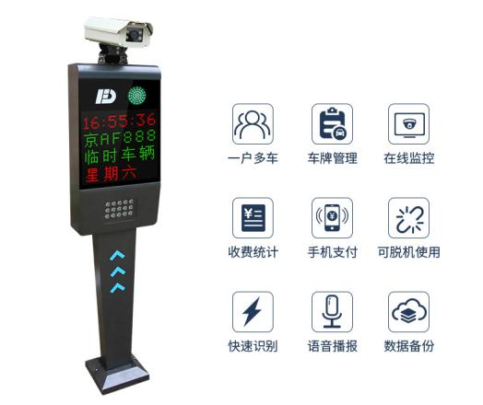
- 高清车牌识别一体机，200万以上像素，识别率99%以上；
- 读卡距离3-15米可以随意调节；
- 停电遥控、手动启动栅栏，栅栏运行时间低于4s；
- 可靠的数据传输功能，系统对每条记录进行了严格的检查与校验，保证数据传输的完整性和安全性，数据传输可靠性达到100%；
- 在电脑出现故障或关闭的状态下，系统可以照常工作，并可储存数据直到电脑恢复工作；
- 车辆识别一体机具有软启动功能及过流、过热保护，有效保护道闸的核心部位电机的正常运转；
- 紧急手动装置，以防止意外事件的发生；
- 机箱结构坚实牢固，做防雨水、防振动和喷溅水保护，可用特制钥匙方便地打开道闸机箱门，方便对道闸的安装及日后的维护；
- 电动机具备开、关、停控制功能；
- 支持单独和车队放行功能；
- 一体化四行显示器，显示入口、出口，欢迎语，车牌号，车位数，出口：减速慢行，车牌号，缴费金额等，语音系统,音量可调大小；
- 管理系统：车牌录入系统；自动记录车辆出入日期、时间、查询；多种收费功能设置（月租车、临时车等），可微信、支付宝支付；支持数据导出和备份。
- 施工内容
- 设备、系统安装调试；
- 预埋90PVC管道一根（20米），3个检查口；
- 设备基础（450mm高）或活动隔离桩，车辆导向活动栅栏；
- 布局图见下图：

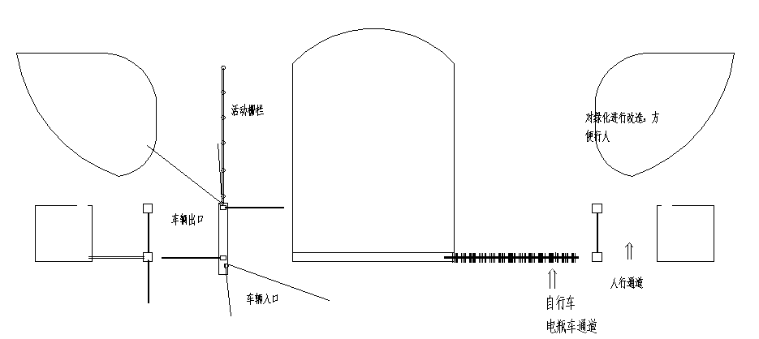
四、投资方式
采用社会资本投资模式，供应商全额投资建设及维护，实行停车收费，利益分配。

第四章 响应文件格式

一、营业执照

二、法定代表人授权书

德阳安装技师学院：
本授权声明：（磋商人名称）（法定代表人姓名、职务）授权（被授权人姓名、职务）为项目”磋商活动的合法代表，以我方名义全权处理该项目有关磋商、签订合同以及执行合同等一切事宜。
特此声明。
如是法定代表人本人参加的请文字注明（写在此后）：

法定代表人（签字）：
授权代表（签字）：

磋商人名称（盖章）：
日期：

注：需提供法人及被授权人身份证复印件

三、相关资质
（格式自拟）

四、建设车辆识别系统实施方案
（格式自拟）

五、运营模式及利润分配方案
（格式自拟）

- 评分标准

序号 | 评分因素及权重 | 分值 | 评分标准 | 备注 | 说明
1 | 设备质量 | 30 | 根据供应商提供的设备参数、性能综合评分
2 | 安装实施方案 | 15 | 根据供应商提供的安装实施方案综合评分
3 | 安装售后维护及管理方案 | 20 | 根据供应商提供的安装售后维护及管理方案综合评分
4 | 利益分配方案 | 35 | 根据供应商提供的利益分配方案综合评分

